DOĞAL SAYILARI SIRALAMA
Aşağıdaki her grupta verilen sayıları, küçükten büyüğe doğru sembol kullanarak 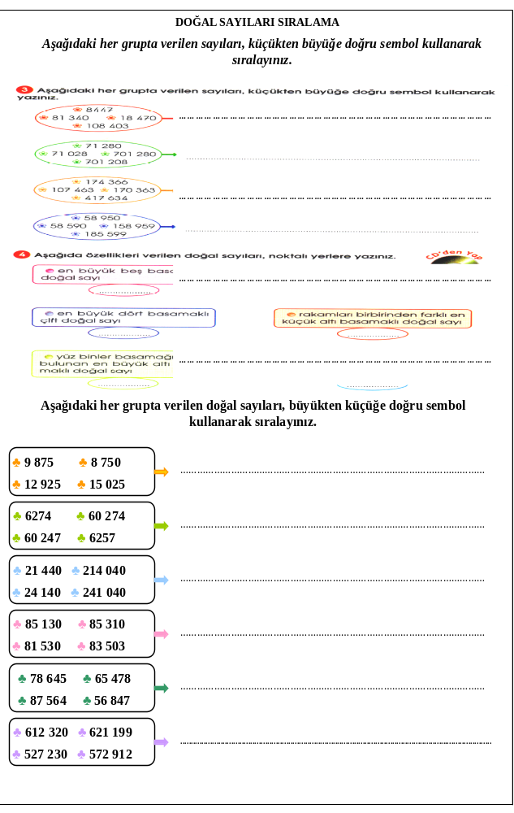sıralayınız.

…………………………………………………………………………………………………

…………………………………………………………………………………………………

…………………………………………………………………………………………………

…………………………………………………………………………………………………

Aşağıdaki her grupta verilen doğal sayıları, büyükten küçüğe doğru sembol kullanarak sıralayınız.

♣ 9 875 ♣ 8 750

♣ 12 925 ♣ 15 025

………………………………………………………………………………………………
♣ 6274 ♣ 60 274

♣ 60 247 ♣ 6257

………………………………………………………………………………………………
♣ 85 130 ♣ 85 310

♣ 81 530 ♣ 83 503

………………………………………………………………………………………………
♣ 21 440 ♣ 214 040

♣ 24 140 ♣ 241 040

………………………………………………………………………………………………
♣ 612 320 ♣ 621 199

♣ 527 230 ♣ 572 912

...................................................................................................................................................
♣ 78 645 ♣ 65 478

♣ 87 564 ♣ 56 847

………………………………………………………………………………………………

DOĞAL SAYILARI SIRALAMA

- Aşağıdaki doğal sayıları büyükten küçüğe doğru sembol kullanarak sıralayınız.

25.258 | 38.262 | 78338 | 123.456 | 125.267
……………. > …………….. > …………….. > …………….. > ……………..

42.222 | 565.468 | 447.800 | 101.899 | 41.559
……………. > …………….. > …………….. > …………….. > ……………..

153.526 | 152.999 | 255.899 | 258.002 | 256.001
……………. > …………….. > …………….. > …………….. > ……………..

96.028 | 98.569 | 92.055 | 90.100 | 90.096
……………. > …………….. > …………….. > …………….. > ……………..

96.028 | 98.569 | 92.055 | 90.100 | 90.096
……………. > …………….. > …………….. > …………….. > ……………..

- Aşağıdaki doğal sayıları küçükten büyüğe doğru sembol kullanarak sıralayınız.

656.522 | 655.250 | 650.236 | 648.787 | 655.198 | 659.223
……………. < …………….. < …………….. < …………….. < ……………..

945.698 | 786.000 | 665.563 | 984.446 | 86.556 | 9.237
……………. > …………….. > …………….. > …………….. > ……………..

32.611 | 5.264 | 99.863 | 658.852 | 78.000 | 5.263
……………. > …………….. > …………….. > …………….. > ……………..

996.365 | 996.564 | 996.458 | 995.458 | 994.254 | 996.565
……………. > …………….. > …………….. > …………….. > ……………..

85.664 | 855.664 | 95.235 | 9.208 | 45.653 | 455.669
……………. > …………….. > …………….. > …………….. > ……………..

VİRGÜL( , )
- Birbiri ardınca sıralanan eş görevli kelime ve kelime gruplarının arasına konur:
- Fırtınadan, soğuktan, karanlıktan ve biraz da korkudan sonra bu sıcak, aydınlık ve sevimli odanın havası çok iyi geldi.
- Sıralı cümleleri birbirinden ayırmak için konur:
- Umduk, bekledik, düşündük.
- Anlamca karışan ögelerden sonra konur:
- İhtiyar, hizmetçiyi yanına çağırdı.
- Uzun cümlelerde yüklemden uzak düşen, işi yapanı ayırmak için konur:
- Okul müdürü, öğrencilerin erken gelip bahçede top oynadıklarını görünce onlara katılmak için odasından çıktı.
ÖĞRENDİKLERİMİZİ PEKİŞTİRELİM
- Aşağıdaki cümlelerde uygun yerlere virgül(,) koyun.
Hasta kadına bir şeyler söyledi.
Şifalı suları şırıl şırıl akan dereleri, güzel ormanlarıyla şirin bir kentti.
Dik bayırları yokuşları çoktu.
Çok çalışacağız bütün zorlukların üstesinden geleceğiz.
Saniye Hanım merdivenlerde oğlunun ayak seslerini duyunca yatağından doğrulmaya çalıştı.

- Aşağıdaki cümlede anlam karışıklığını gidermek için uygun yere virgül(,) koyun.

Yaralı doktora acıyla seslendi.

Küçük koltuğun arkasına gizlendi.

Fatma teyzesinin kulağına bir şeyler fısıldadı.

- Aşağıdaki cümlelerde uygun yerlere virgül(,) koyun.

Gezdik gördük beğendik.

Adam zerdali ağacının tepesindeki Nasrettin Hoca’ya orada ne yaptığını sorar.

Yemekten sonra tabakları kaşıkları çatalları topladı.

Bize amcam yengem halam eniştem ve çocukları geldiler

Evde sokakta okulda her yerde temizliğe dikkat edelim

Oya Emre Nazlı ve Erdinç kütüphaneye gittiler mi

Yararlı evlat iyi yurttaş doğru insan olalım

Her canlı doğar yaşar büyür ölür

